Автотранспорт (БРТС) находящийся на специализированной стоянке
на 31 января 2025 года

№ | Район города  и адрес обнаружения БРТС | Данные  транспортного средства БРТС | Фото автомобиля
1 | Свердловский  пер. Медицинский, 29-А | Ниссан-Тиана, синяя  О 155 ОУ, 124 | 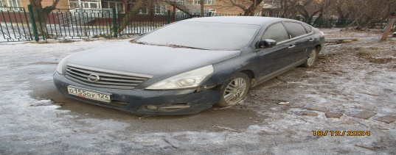
2 | Свердловский  пр. им. газ. Красноярский рабочий, 197 | ВАЗ 2107, бежевая  Х 232 АТ, 124 | 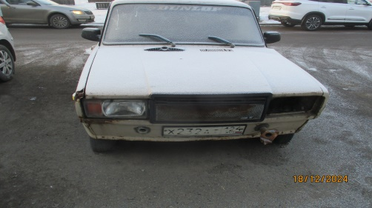
3 | Свердловский  ул. Гладкова, 22 стр.14\2 | ВАЗ 211440, черный  В 384 УС, 24 | 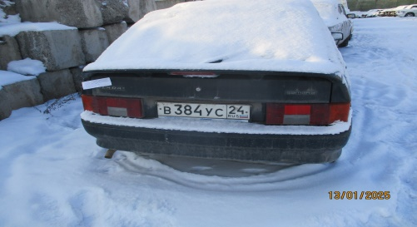
4 | Свердловский  ул. Гладкова, 22 | ГАЗ 31029, серый  Х 526 ХЕ, 24 | 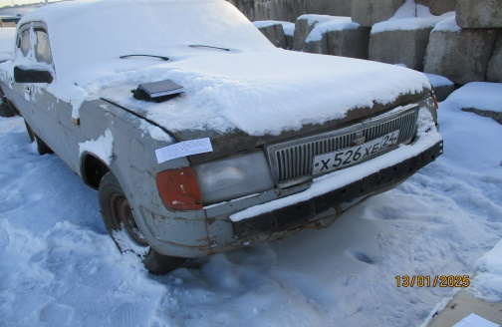
5 | Свердловский  ул. Капитанская, 10 | Аудио, синяя  Е 038 ЕВ, 124 | 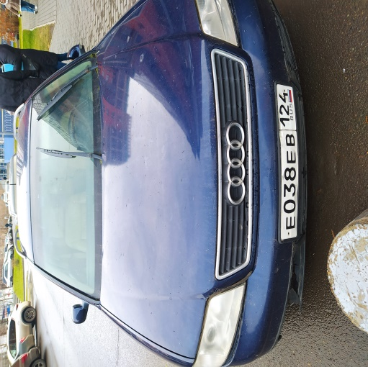
6 | Свердловский  ул. 60 лет Октября, 46 | Волга, черная  Без гос\номера | 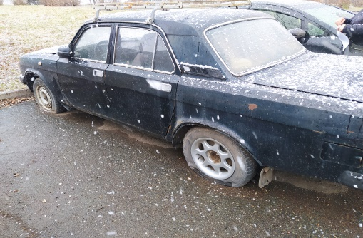
7 | Свердловский  ул. Семафорная, 251 | Волга, белая  Без гос\номера | 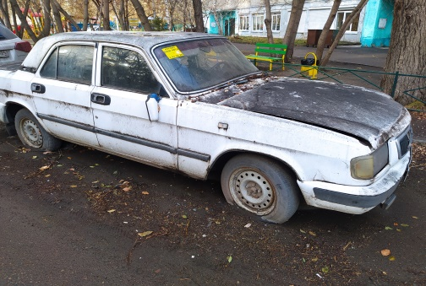
8 | Свердловский  ул. Семафорная, 215 | Вольво 940, черная  А 708 ВУ,124 | 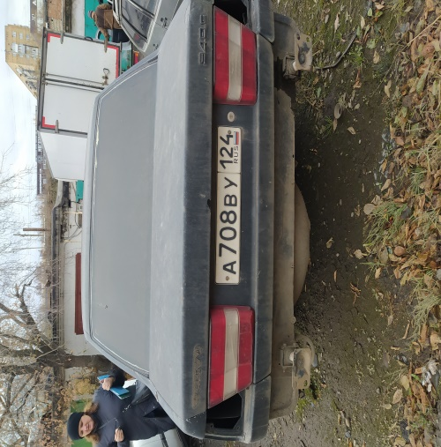
9 | Свердловский  ул. 60 лет Октября, 112 | Газель, белая  О 983 ЕН, 124 | 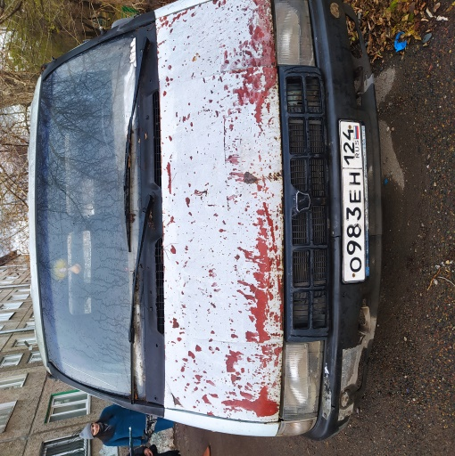
10 | Свердловский  ул. Капитанская, 10 | Лада 110, темно-синяя  М 518 НЕ, 124 | 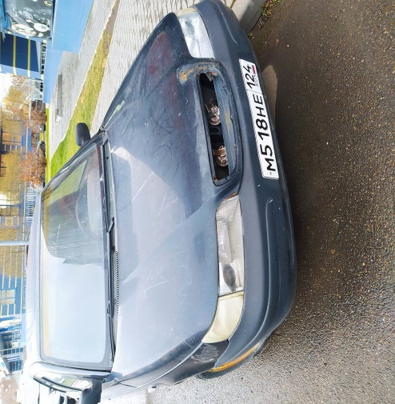
11 | Свердловский  ул. Судостроительная, 95 | Мицубиши-Дион, белая  К 013 АМ, 124 | 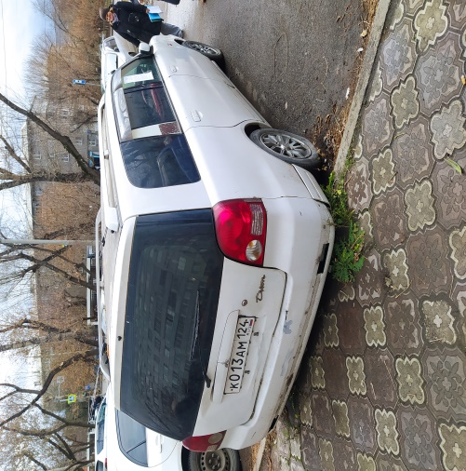
12 | Свердловский  пр. Красноярский рабочий, 133-А | Демио-Нексти, белая  С 974 ЕО, 124 | 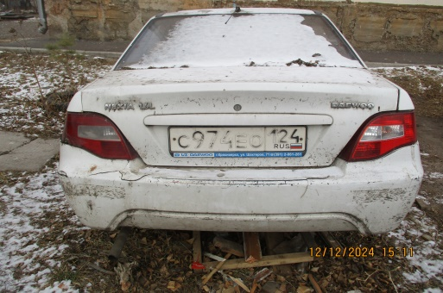
13 | Свердловский  ул. Речников, 25 | ГАЗ 33210, бежевый  Х 627 ХТ, 24 | 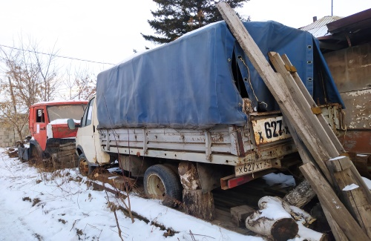
14 | Свердловский  ул. А. Тимошенкова, 119 | Москвич 2141, серая  К 157 УР, 42 | 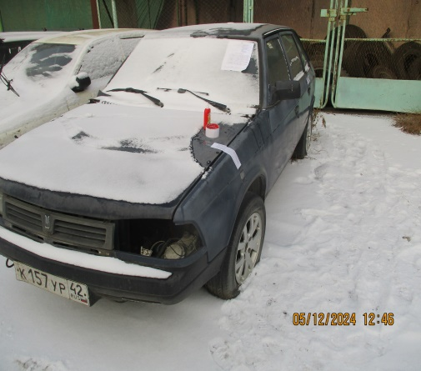
15 | Свердловский  пер. Водометный, 4 | Мазда-Фэмили, голубая  Х 575 СМ, 124 | 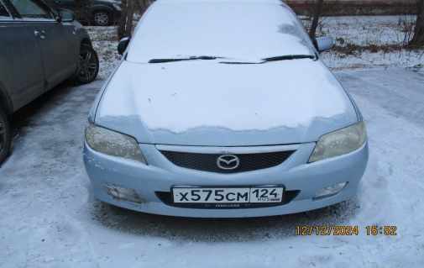
1 | Октябрьский  ул. Можайского, 23 | ВАЗ 2104, белая  Х 244 КХ, 124 | 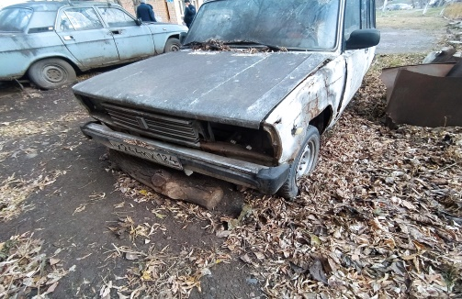
2 | Октябрьский  ул. Чкалова, 41-Б | ВАЗ 2104, белая  Без Гос\номера | 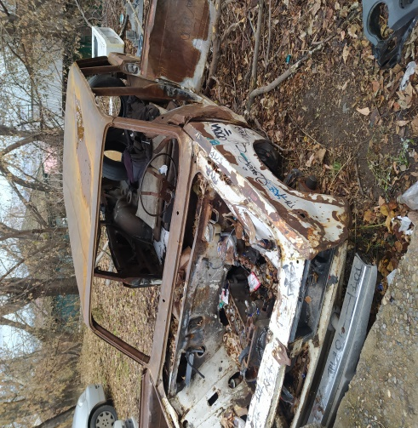
3 | Октябрьский  ул. П. Словцова 1 | ВАЗ 2104, белая  Без Гос\номера | 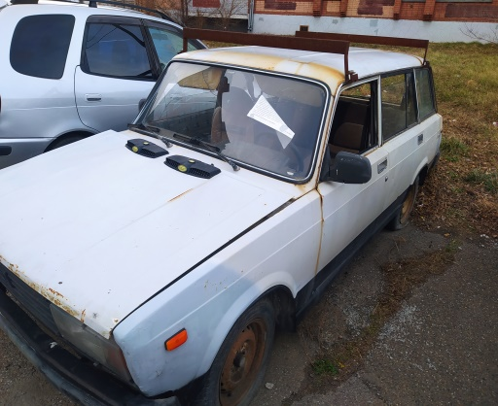
4 | Октябрьский  ул. Телевизорная, 9 | Волга, белая  Н 294 УО, 24 | 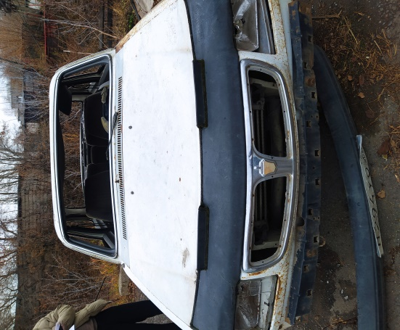
5 | Октябрьский  ул. Новой Зари, 1 | Газель, белая  М 607 ОН, 24 | 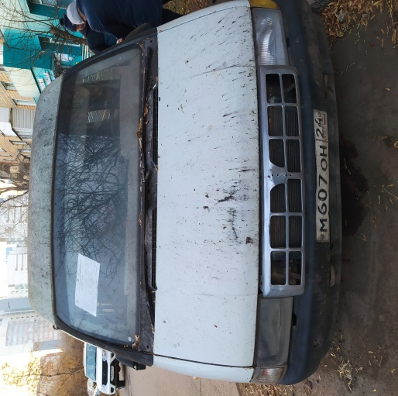
6 | Октябрьский  ул. Ладо Кецховели, 67\3 | Жигули, бежевая  У 260 ВТ, 24 | 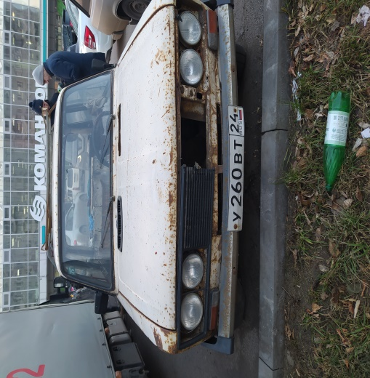
7 | Октябрьский  ул. Курчатова, 1 | ВАЗ, красный  Без гос\номера | 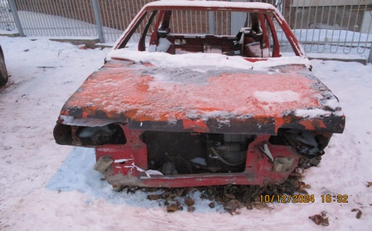
8 | Октябрьский  ул. Чкалова, 39-А | Мерседес, белый  Без Гос\номера | 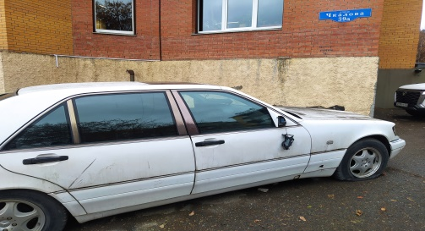
9 | Октябрьский  ул. Калинина, 53\1 | ВАЗ 2105, красный  Т 940 ВН, 124 | 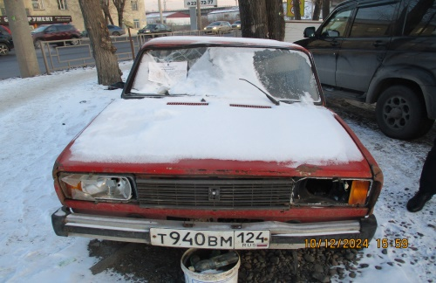
1 | Железнодорожный  пр. Свободный, 14 | Тойота-Литак, бордовый  О 026 МУ, 24 | 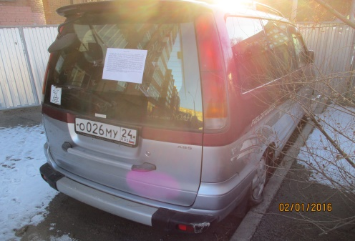
2 | Железнодорожный  ул. Профсоюзов, 56 | Ниссан, белая  А 138 АК, 124 | 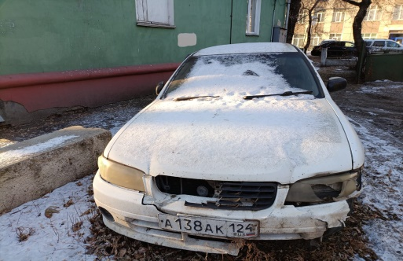
1 | Центральный  ул. Березина, 172 | Ниссан-Цефиро,  Без гос\номера | 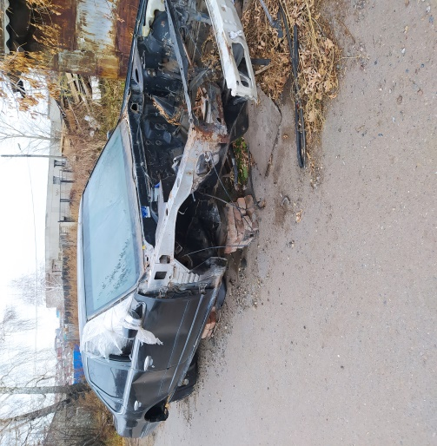
2 | Центральный  ул. Березина, 82-Д | БМВ, черный  С 588 НС, 124 | 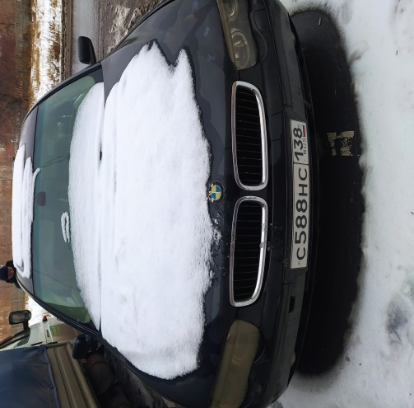
3 | Центральный  ул. Мужества, 18 | Тойота, темно-синий  Е 078 МР, 124 | 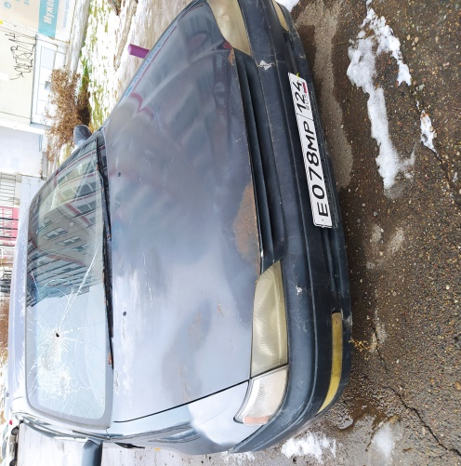
4 | Центральный  Ул. Чернышевского, 110 | Тойота-Карина, желтая  Т 758 ЕР, 124 | 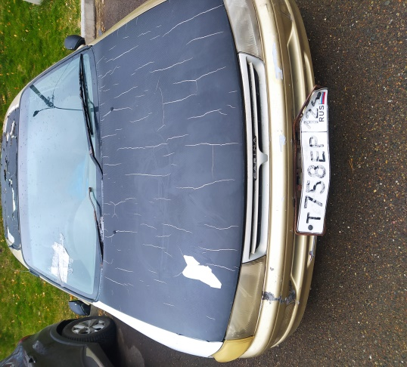
5 | Центральный  Чернышевского, 75 | ВАЗ 2104, красный  Т 477 ВС, 124 | 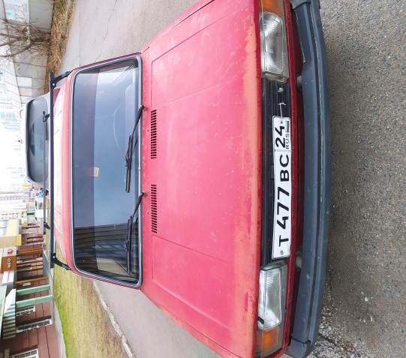
6 | Центральный  Ул. Мартынова, 21 | Мицубиши-Либеро, белая  Без Гос\номера | 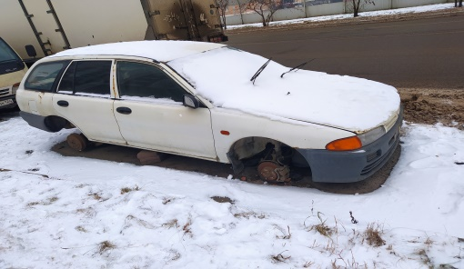
1 | Советский  ул. 9 Мая, 83 | ВАЗ 2112, серый  Р 563 ОВ, 124 | 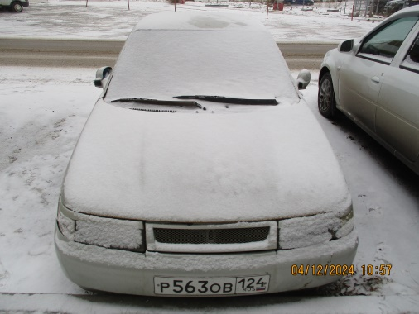
2 | Советский  ул. Устиновича, 24 | УАЗ-Хантер, голубой  У 270 ВТ, 24 | 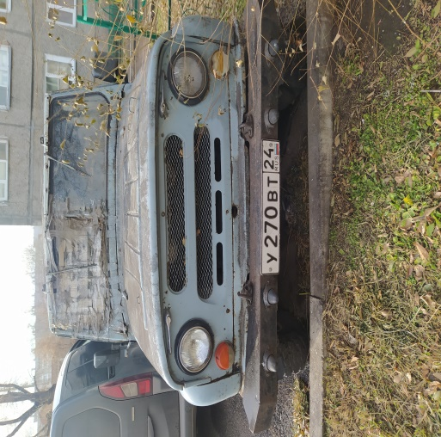
3 | Советский (Солнечный)  пр. 60 лет Образования СССР, 3 | Москвич-412, оранжевый  Без гос\номера | 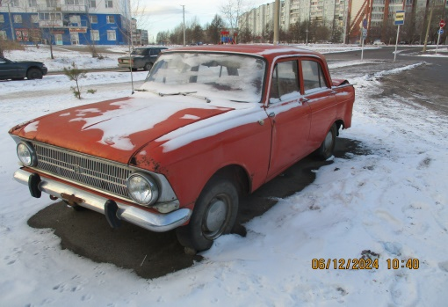
4 | Советский (Солнечный)  пр. 60 лет Образования СССР, 3 | Хонда-Аккорд, темно-синий  Без гос\номера | 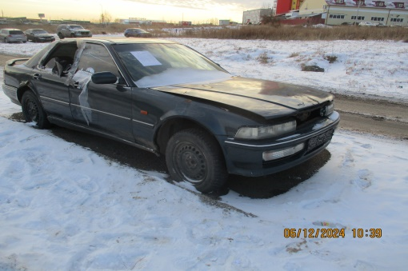
5 | Советский  ул. Тельмана, 28-А | Хонда-ХРВ, серая  С 817 УМ, 24 | 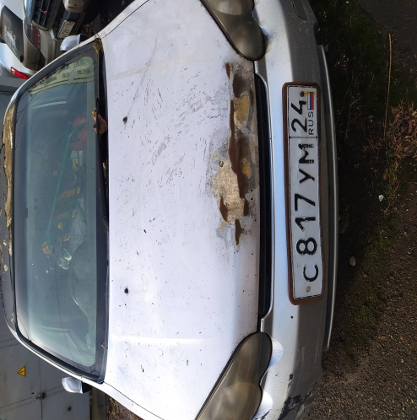
6 | Советский  ул. Мате Залке, 31 | Мазда-Бонго, белая  Т 514 СК, 22 | 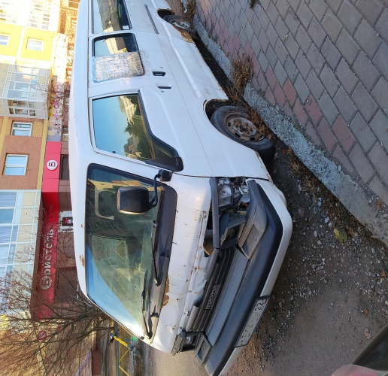
7 | Советский  ул. Молокова, 14 | ВАЗ 2107, красный  Без гос\номера | 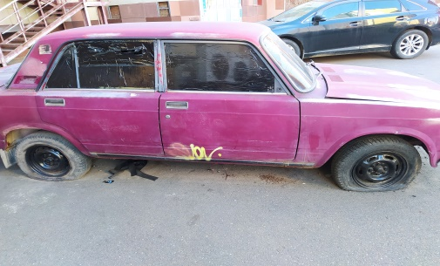
8 | Советский  ул. 9 Мая, 12 | ВАЗ 2112, коричневый  Без гос\номера | 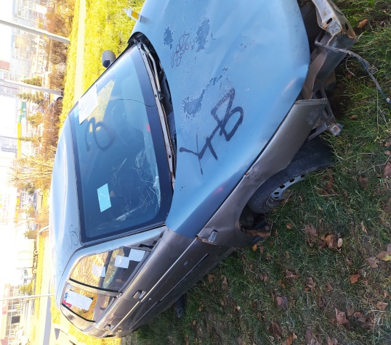
9 | Советский  ул. Взлетная, 30 | Тойота-Корона, белый  Без гос\номера | 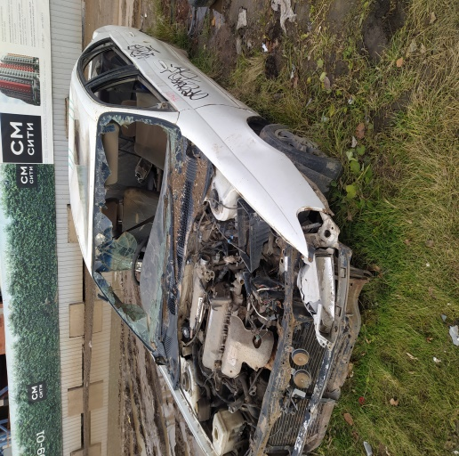
10 | Советский  ул. Водопьянова, 10-А | Форд-Таурус, серый  Без гос\номера | 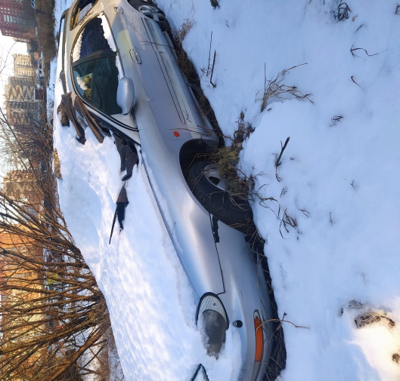
11 | Советский  ул. Светлогорская, 33 | Волга, черная  Без гос\номера | 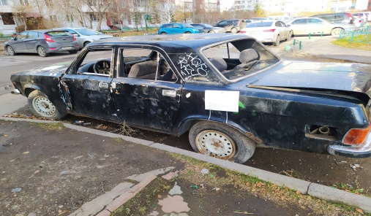
12 | Советский  ул. 9 Мая 24 | Ровер, черный  С 677 РВ, 124 | 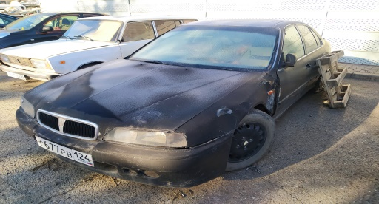
13 | Советский  ул. 78 Добровольческой бригады 5 | Тойота, серая  Без гос\номера | 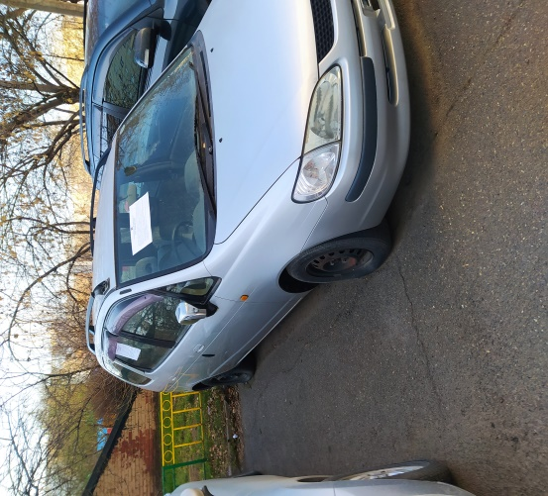
14 | Советский  ул. 9 Мая 24 | Форд, красный  С 794 ОТ, 24 | 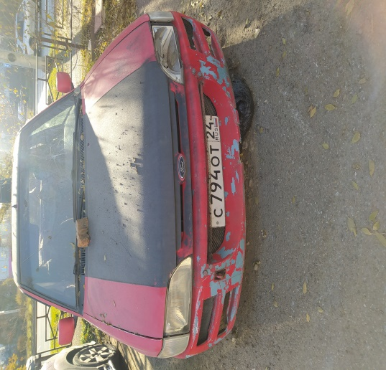
15 | Советский  пр. 60 лет Образования СССР, 14 | Москвич, серый  О 069 ЕС, 124 | 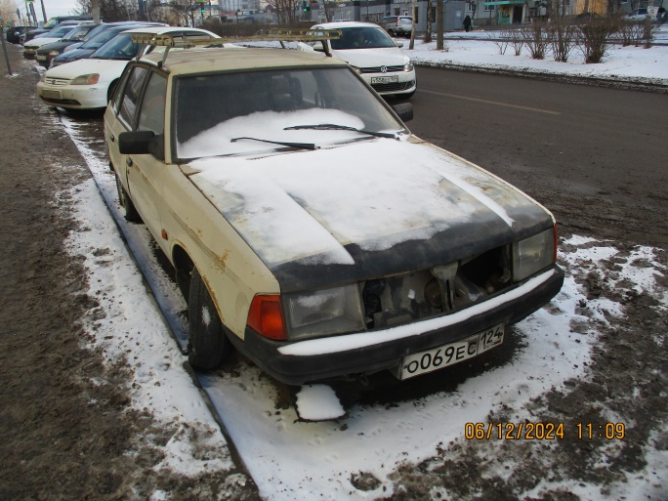
16 | Советский  бул. Солнечный, 15 | СААБ, зеленый  Без гос\номера | 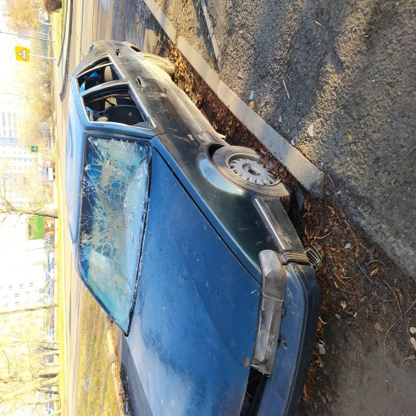
1 | Кировский  пр. Красноярский рабочий, 101 | Мазда, темно-синяя  Без гос\номера | 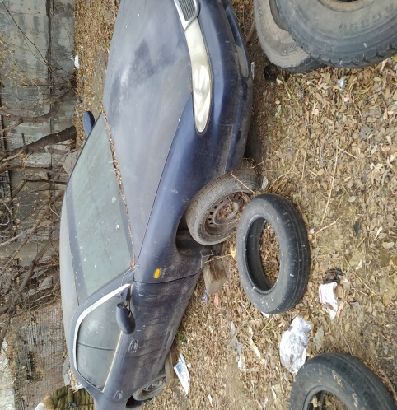
2 | Кировский  ул. Новая, 30 | Мицубиши, синяя  Без гос\номера | 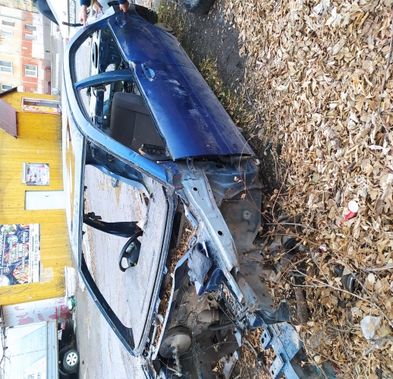
1 | Ленинский  ул. Волгоградская, 2-А | Газель, серая  Т 786 УР, 24 | 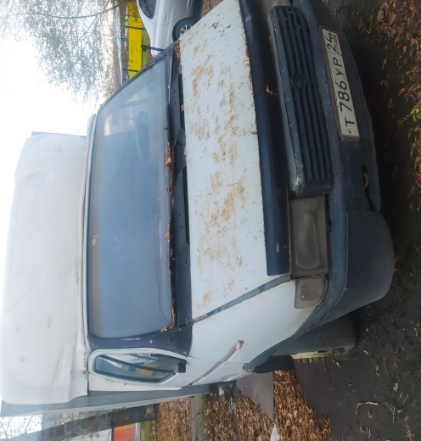
2 | Ленинский  ул. Волгоградская, 2-А | Жигули, красная  Н 931 АР, 24 | 